甲硝唑片的含量测定图谱及相关数据

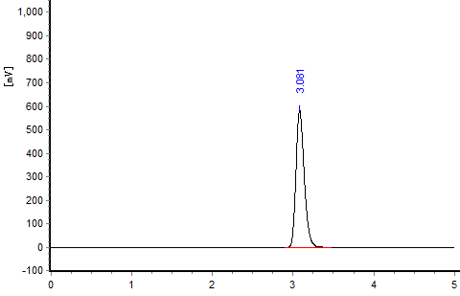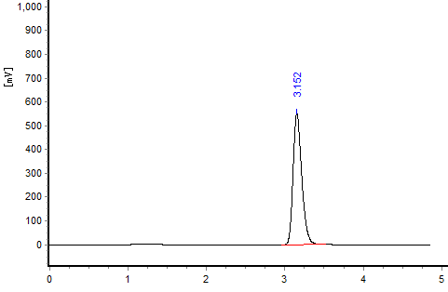

 | 峰面积[uV*s] | 理论塔片数 | 平均峰面积 | 称样量 | 规格：0.2 g/片  平均片重：0.3087 g
对照1 | 4249657 | 4631 |  | 25.2 mg | 规格：0.2 g/片  平均片重：0.3087 g
对照1 | 4258652 | 4631 |  | 25.2 mg | 规格：0.2 g/片  平均片重：0.3087 g
对照1 | 4269432 | 4759 |  | 25.2 mg | 规格：0.2 g/片  平均片重：0.3087 g
对照1 | 4258682 | 4631 |  | 25.2 mg | 规格：0.2 g/片  平均片重：0.3087 g
对照1 | 4269357 | 4759 |  | 25.2 mg | 规格：0.2 g/片  平均片重：0.3087 g
对照2 | 4148503 | 4874 |  | 25.0 mg | 规格：0.2 g/片  平均片重：0.3087 g
对照2 | 4205266 | 4776 |  | 25.0 mg | 规格：0.2 g/片  平均片重：0.3087 g
样1 | 4148948 | 5030 |  | 0.3848 g | 规格：0.2 g/片  平均片重：0.3087 g
样1 | 4173841 | 5025 |  | 0.3848 g | 规格：0.2 g/片  平均片重：0.3087 g
样2 | 4382022 | 5319 |  | 0. 3872 g | 规格：0.2 g/片  平均片重：0.3087 g
样2 | 4379392 | 5217 |  | 0. 3872 g | 规格：0.2 g/片  平均片重：0.3087 g

